同心向党｜南方石墨党支部开展“喜迎七一践初心 踔厉奋发创新篇”主题党日活动

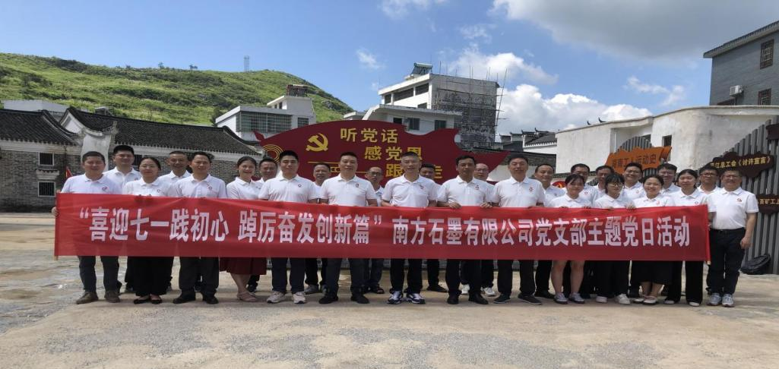
为庆祝中国共产党成立102周年，弘扬伟大建党精神，践行初心使命，进一步增强党组织的凝聚力和战斗力，激发广大党员干事创业热情。2023年6月28日，南方石墨党员干部赴郴州宜章邓中夏故居开展“喜迎七一践初心 踔厉奋发创新篇”主题党日活动。
大家认真聆听学习
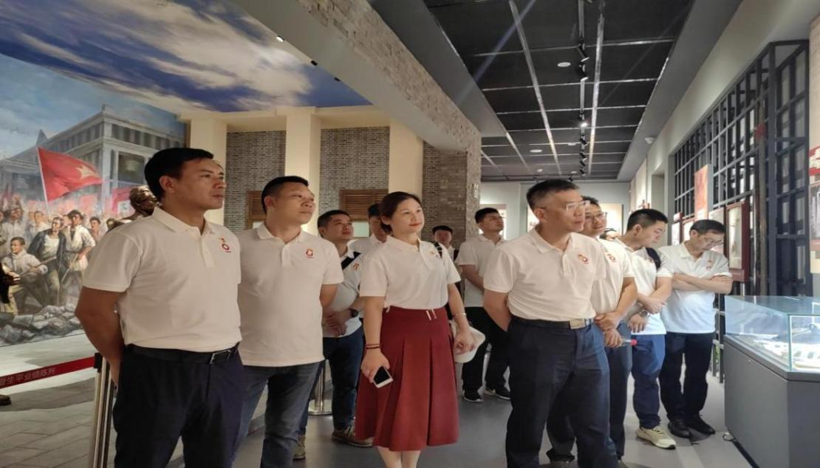
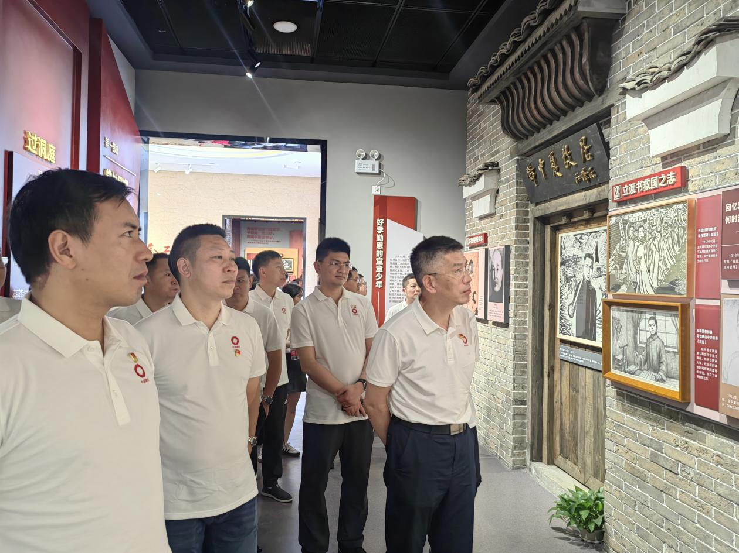
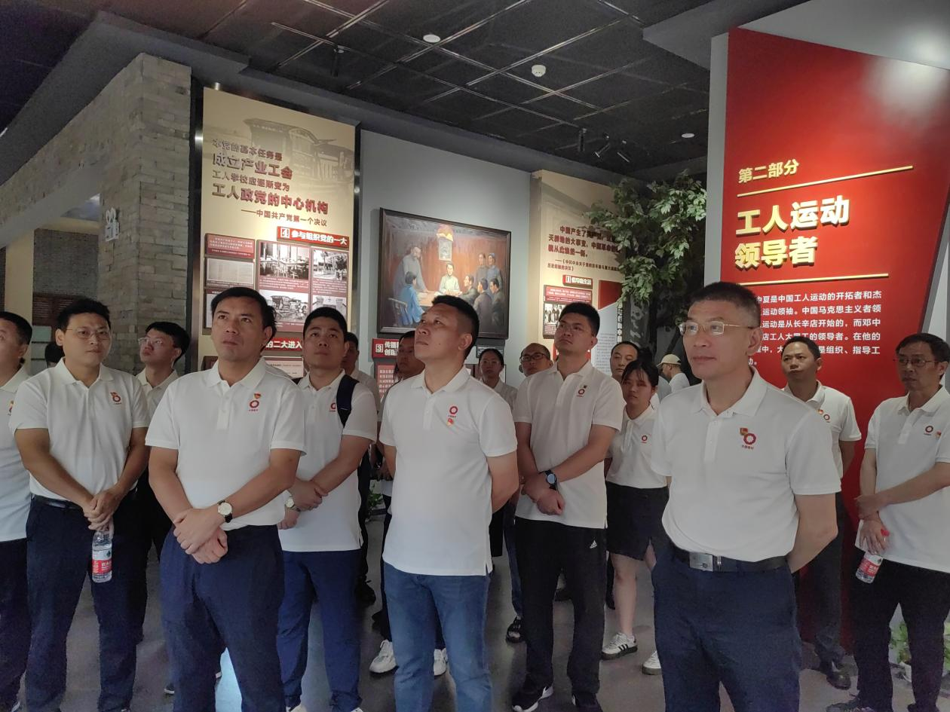
重温入党誓词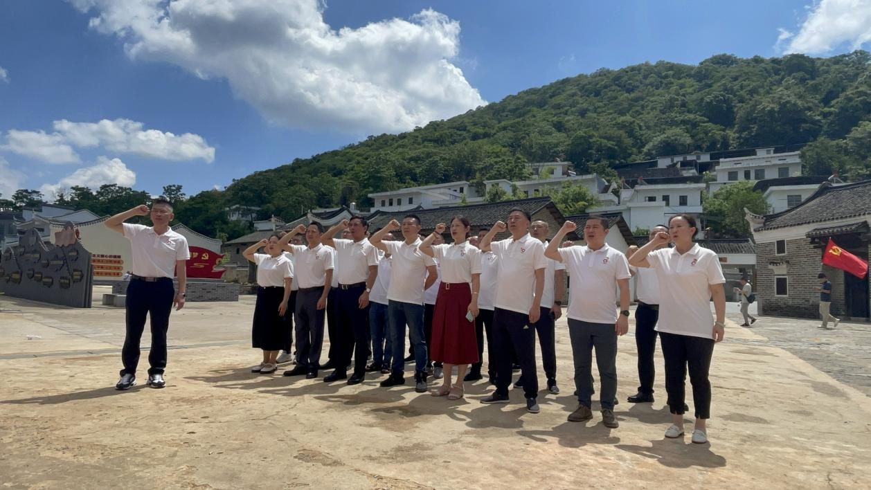
中建材投资副总裁、公司董事长赵建国同志带领大家重温入党誓词，铭记初心使命，表达对党的无限忠诚和为共产主义事业奋斗终身的坚定决心。
专题党课学习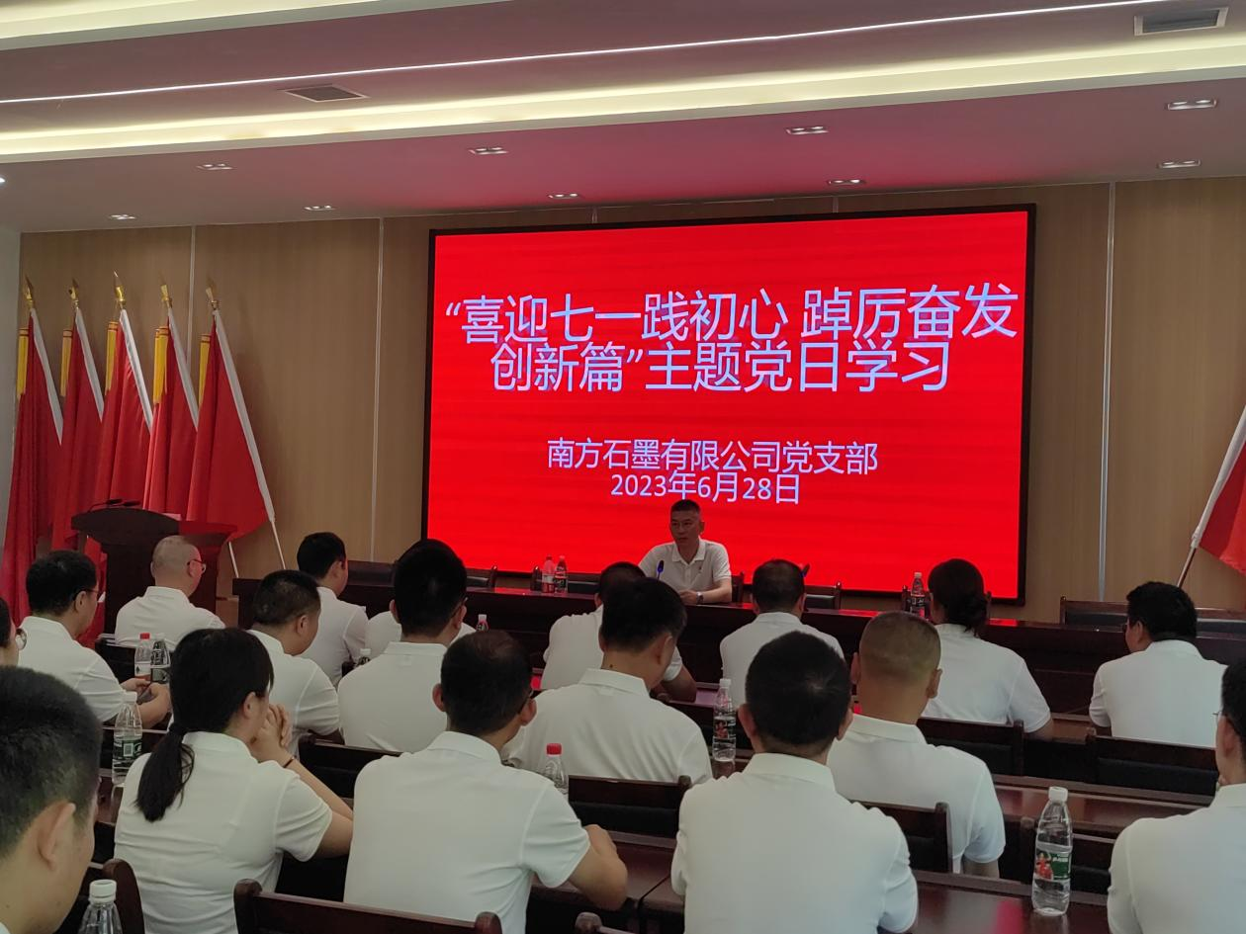

随后，中建投副总裁、南方石墨董事长赵建国同志带领全体党员学习习近平总书记在中共中央政治局第四次集体学习的重要讲话精神，并以《凝聚奋进力量 全力打赢南方石墨亏损治理攻坚战》为题讲授专题党课。要求全体党员同志进一步深入学习贯彻习近平新时代中国特色社会主义思想，围绕公司减亏扭亏发展重点任务，解放思想、凝聚共识、提振干劲，为公司发展积极建言献策，推动促进公司高质量发展，共创造南方石墨美好明天！

